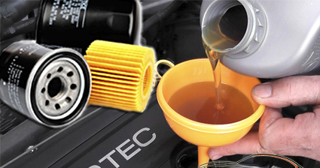
CAMBIO ACEITE 10W40 SUPER
*CAMBIO ACEITE
*FILTRO ACEITE 119€
*FILTRO AIRE
*FILTRO COMBUSTIBLE
139€ ACEITE 5W30 GALP

